Absolventenfeier an den Eckert Schulen:

473 Staatlich geprüfte Technikerinnen und Techniker für die Industrie

Eine solide Basis für eine erfolgsversprechende Karriere: 473 Staatlich geprüfte Technikerinnen und Techniker feierten am Freitag, den 29.07.2022, ihren wohlverdienten Abschluss.

Regenstauf – Am Freitag, den 29. 07. 2022, freuten sich 473 Absolventinnen und Absolventen der Dr. Eckert Akademie und des Fernlehrinstituts der Eckert Schulen über ihre Abschlusszeugnisse. Mit besten beruflichen Aussichten starten die frisch gebackenen Staatlich geprüften Technikerinnen und Techniker nach ihrer erfolgreichen und durchaus herausfordernden Weiterbildung in Vollzeit bzw. Fernlehre in das nächste Kapitel ihrer beruflichen Laufbahn. Rund 500 Gäste nahmen an der Feier zur Verabschiedung in der Bibliothek der Eckert Schulen in Regenstauf teil.

Mut zur Entscheidung
„Diesen Erfolg haben Sie sich durch Einsatz, Zielstrebigkeit und Durchhaltevermögen hart erarbeitet. Sie können auf Ihre Leistungen mit Fug und Recht stolz sein“ – mit diesen Worten verabschiedete Markus Johannes Zimmermann, Geschäftsführer Dr. Eckert Akademie, am Freitag, den 29.07.2022, die knapp 500 Fachkräfte von morgen. Insgesamt verabschiedete die Dr. Eckert Akademie 473 Absolventinnen und Absolventen (172 Vollzeit, 261 Fernlehre) und verzeichnet Erfolgsquoten von 97 Prozent in Vollzeit und 88 Prozent in Fernlehre. Alle Technikerinnen und Techniker absolvierten ihre Weiterbildung an verschiedenen Standorten der Eckert Schulen in den Fachrichtungen Elektrotechnik, Fahrzeugtechnik und Elektromobilität, Maschinenbautechnik, Lebensmittelverarbeitungstechnik, Mechatroniktechnik sowie Bau- und Holzbautechnik. „Sie bewiesen Mut zur Entscheidung – auch in so herausfordernden Zeiten. Ehre, wem Ehre gebührt“, so Markus Johannes Zimmermann.

Besondere Leistungen verdienen besondere Anerkennung
Firmen wie OSRAM, die CSA Group Bayern und HÖHBAUER prämierten die fachrichtungsbesten Technikerinnen und Techniker in Vollzeit mit jeweils 1.000 Euro. Die zweitbesten erhielten Preisgelder in Höhe von 750 Euro, die drittbesten in Höhe von 500 Euro. 14 Absolventinnen und Absolventen erhielten mit einem Notendurchschnitt von 1,5 oder besser die Gesamtprüfungsnote „sehr gut“. In Anerkennung an diese Spitzenleistung erhielten sie die begehrte „Eckert Trophy“, eine Glastrophäe der Eckert Schulen, inklusive einer Auszeichnungsurkunde für „herausragende Leistung“, die Alexander Eckert von Waldenfels, Vorsitzender Eckert Schulen, den Absolventinnen und Absolventen persönlich überreichte. Levin Deitigsmann schließt seine Weiterbildung zum Elektrotechniker als Notenbester mit einem Schnitt von 1,14 ab. 40 der Absolventinnen und Absolventen erhielten Auszeichnungen von der Hotelfachschule (HOFA) und den Berufsfachschulen für medizinische Berufe der Eckert Schulen. Die HOFA verabschiedete sieben Hotelbetriebswirtinnen und Hotelbetriebswirte, 33 Absolventinnen und Absolventen freuten sich über ihre Abschlüsse als Med.techn. Labor Assistenten, Med.techn. Radiologie-Assistenten und Pharm.techn. Assistenten.

Gelebte Excellence Partnerschaft
Die Erfolgsaussichten der Absolventinnen und Absolventen könnten nicht besser sein: Mit verschiedensten Zusatzqualifikationen ausgestattet, verfügen die Staatlich geprüften Technikerinnen und Techniker der Dr. Eckert Schulen über klare Alleinstellungmerkmale gegenüber anderen Fachschulen. Auch namhafte Arbeitgeber aus der Region wissen längst um die hervorragende Expertise der Staatlich geprüften Technikerinnen und Techniker. Seit 2016 vereint das Excellence-Partnership-Programm erfolgreiche Unternehmen aus dem Raum Ostbayern mit den Studierenden der Eckert Schulen. Im Mittelpunkt steht dabei der Netzwerkgedanke: die Absolventinnen und Absolventen erhalten Experten-Know-how aus erster Hand, arbeiten in Projektarbeiten eng mit Brancheninsidern zusammen und erhalten so einmalige Einblicke in den Arbeitsalltag der Partnerunternehmen und attraktive Karrieremöglichkeiten.

Vertreter der Excellence Partner richteten in persönlichen Videobotschaften ihre Glückwünsche an die frisch gebackenen Staatlich geprüften Technikerinnen und Techniker. „Wir gratulieren allen heutigen Absolventinnen und Absolventen und vor allem den diesjährigen Preisträgern zu diesen grandiosen Abschlüssen ganz herzlich“, so Lisa Pössinger, Personalbetreuung IGZ Automation GmbH, Excellence Partner im Fachbereich Mechatroniktechnik.

Prominente Gratulanten aus der Politik
Susanne Nichtewitz, dritte Bürgermeisterin der Marktgemeinde Regenstauf, Marko Renner, Regierungsschulrat der Oberpfalz und Thomas Skowronek, Geschäftsführer Regionales Bildungszentrum Eckert, gehörten ebenfalls zu den Gratulanten, die den Feierlichkeiten beiwohnten. Zum feierlichen Anlass richteten sie persönliche Grußworte an die Absolventen. „Bleiben Sie stets neugierig und gehen Sie ihren ganz individuellen Weg“, so Marko Renners Ratschlag für eine weiterhin erfolgsversprechende Zukunft.

Ausklang mit Bayerischer Brotzeit
Zum traditionellen Ausklang der Absolventenfeier lud die Geschäftsführung die erfolgreichen Studierenden im Anschluss an die offizielle Zeugnisverleihung durch die Klassenleiter noch zu einem gemütlichen „Get Together“ mit bayerischer Brotzeit am „Place Robin“ der Eckert Schulen ein. Für die treffende musikalische Umrahmung der Veranstaltung sorgte die Gruppe „Dreiklang“.

Weitere Informationen zur Weiterbildung zum Staatlich geprüften Techniker bei den Eckert Schulen bei Constanze Hopf unter Telefon 09402/502-551, per E-Mail unter techniker@eckert-schulen.de oder im Internet unter www.eckert-schulen.de/techniker

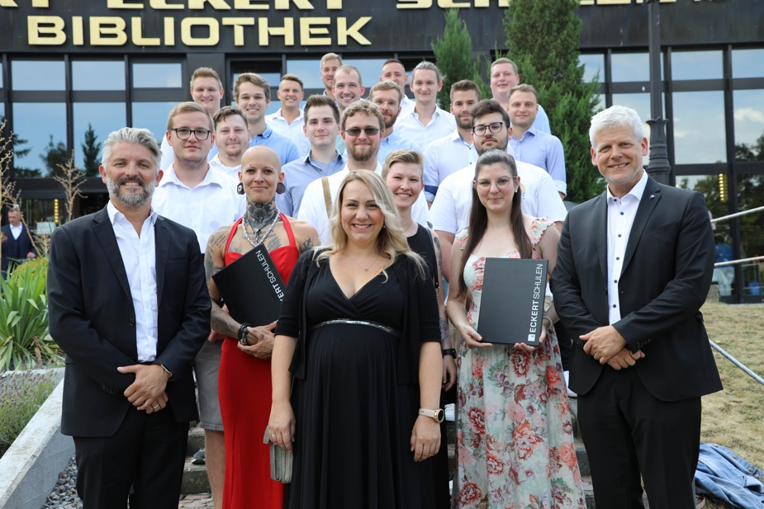

473 Staatlich geprüfte Technikerinnen und Techniker feierten am Freitag, den 29.07.2022, ihren wohlverdienten Abschluss. Foto: Eckert Schulen

Pressekontakt:
Dr. Robert Eckert Schulen AG
Dr.-Robert-Eckert-Str. 3, 93128 Regenstauf
Telefon: +49 (9402) 502-480, Telefax: +49 (9402) 502-6480
E-Mail: andrea.radlbeck@eckert-schulen.de
Web: www.eckert-schulen.de
___________________________________
Die Eckert Schulen sind eines der führenden privaten Unternehmen für berufliche Bildung, Weiterbildung und Rehabilitation in Deutschland. In der über 75-jährigen Firmengeschichte haben rund 150.000 Menschen einen erfolgreichen Abschluss und damit bessere berufliche Perspektiven erreicht. Die Eckert Schulen tragen dazu bei, dass möglichst viele eine qualifizierte Aus- und Weiterbildung erhalten. Das Bildungskonzept „Eckert 360 Grad“ stimmt die unterschiedlichen Lebenskonzepte mit den angestrebten Berufswünschen lückenlos und maßgeschneidert aufeinander ab. Die flexible Kursgestaltung, eine praxisnahe Ausbildung und ein herausragendes technisches Know-how sorgen für eine Erfolgsquote von bis zu 100 Prozent und öffnen Türen zu attraktiven Arbeitgebern.

